Carro básico

Descripción funcional

8 de septiembre de 2025

(11 de octubre de 2013)

Víctor Torres López

Universidad de Málaga


Copyright © 2013 – 2025 victortorreslopez
Dpto. Ingeniería de Sistemas y Automática
Universidad de Málaga

vetorres@uma.es

Esta obra está bajo una Licencia Creative Commons Atribución/Reconocimiento-NoComercial-CompartirIgual 4.0 Internacional. Para ver una copia de esta licencia, visite https://creativecommons.org/licenses/by-nc-sa/4.0/legalcode.es o envíe una carta a Creative Commons PO Box 1866 Mountain View, CA 94042, USA.

- Introdución
El carro va y viene es un móvil que se desplaza longitudinalmente entre los extremos izquierdo y derecho de un tramo de vía.
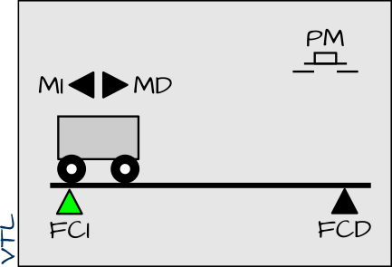
- Representación esquemática del carro básico
- Elementos constituyentes
La parte opertiva del carro básico está constituida por los siguiente dispositivos:
– Un motor con dos señales de mando (izquierda y derecha).
– Un par de sensores finales de carrera (izquierda y derecha).
La parte de relación consiste en un panel de operador básico compuesto únicamente por:
– Un pulsador de marcha.
– Una lámpara de marcha.
- Descripción de proceso
El funcionamiento del carro básico es como sigue. El carro se pone en marcha hacia la derecha cuando se acciona el pulsador de marcha. Cuando el carro alcanza el final de carrera derecha invierte el sentido de la marcha hasta regresar al final de carrera izquierda, entonces se detiene de nuevo en su posición inicial.
Condición inicial: carro detenido sobre el final de carrera izquierda.
Modalidades
– Carro pulsado. El carro inicia un viaje de ida y vuelta, únicamente, cuando estando en su posición inicial se acciona el pulsador de marcha.
– Carro temporizado. El carro se detiene durante un determinado tiempo sobre el final de carrera derecha antes de iniciar el camino de regreso hacia su posición inicial.
– Carro limitado. El carro realiza un determinado número de viajes de ida y vuelta (tarea) cada vez que, estando en su posición inicial, se acciona el pulsador de marcha.
– Carro señalizado. La lámpara de marcha se enciende de forma permanente para indicar que el carro está en funcionamiento y parpadea para indicar que el carro está en reposo.
- Entradas y salidas
Nombre | Origen | Formato | Descripción
PM | entrada | BOOL | Pulsador de marcha
FCI | entrada | BOOL | Final de carrera izquierda
FCD | entrada | BOOL | Final de carrera derecha
LM | salida | BOOL | Lámpara de marcha
MI | salida | BOOL | Marcha izquierda
MD | salida | BOOL | Marcha derecha

